**SKPL**-xxxx

SPESIFIKASI KEBUTUHAN PERANGKAT LUNAK

ASIAN GAMES

untuk:

Panitia ASIAN GAMES

Dipersiapkan oleh:

Iklil Jayaperwira (1301174130)  
Muhamad Danny Lukmana (1301174011)  
Muhammad Bayu Firdaus (1301174277)  
I Gusti Bagus Agung Bayu Pramana Yuda (1301174144)

Program Studi S1 Teknik Informatika – Fakultas Informatika

Universitas Telkom

Jalan Telekomunikasi Terusan Buah Batu, Bandung

Indonesia

|  |  |  |  |
| --- | --- | --- | --- |
| Program Studi S1 Teknik Informatika  -  Fakultas Informatika | Nomor Dokumen | | Halaman |
| *SKPL-xxx* | | 8 |
| Revisi | *<nomor revisi>* | *Tgl: <isi tanggal>* |

# Daftar Perubahan

|  |  |
| --- | --- |
| Revisi | Deskripsi |
| A |  |
| B |  |
| C |  |
| D |  |
| E |  |
| F |  |
| G |  |

|  |  |  |  |  |  |  |  |  |
| --- | --- | --- | --- | --- | --- | --- | --- | --- |
| INDEX | - | A | B | C | D | E | F | G |
| TGL |  |  |  |  |  |  |  |  |
| Ditulis oleh |  |  |  |  |  |  |  |  |
| Diperiksa oleh |  |  |  |  |  |  |  |  |
| Disetujui oleh |  |  |  |  |  |  |  |  |

# Daftar Halaman Perubahan

|  |  |  |  |
| --- | --- | --- | --- |
| Halaman | Revisi | Halaman | Revisi |
|  |  |  |  |

# Daftar Isi

Daftar Perubahan 1

Daftar Halaman Perubahan 2

Daftar Isi 3

1. Pendahuluan 3

1.1 Tujuan Penulisan Dokumen 3

1.2 Ruang Lingkup / Cakupan Dokumen 4

1.3 Definisi, Singkatan, dan Akronim 4

1.4 Referensi 4

2. Deskripsi Rinci Perangkat Lunak 4

2.1 Statement of Objective Perangkat Lunak 4

2.2 Perspektif dan Fungsi Perangkat Lunak 4

2.3 Profil dan Karakteristik Pengguna 5

2.4 Lingkungan Operasi 5

2.5 Batasan Perangkat Lunak / Sistem 5

2.6 Asumsi dan Dependensi 5

3. Deskrpsi Rinci Perangkat Lunak 5

3.1 Deskripsi Kebutuhan 6

3.1.1 Kebutuhan Fungsional 6

3.1.2 Kebutuhan Non-Fungsional 6

3.2 Pemodelan Analisis 6

3.2.1 Usecase Diagram 6

3.2.2 Class Diagram: 7

4. Requirements Antarmuka Eksternal 7

4.1 Antarmuka Pengguna 7

4.2 Antarmuka Perangkat Keras 7

4.3 Antarmuka Perangkat Lunak 8

4.4 Antarmuka Komunikasi 8

5. Requirements Lain 8

# Pendahuluan

## Tujuan Penulisan Dokumen

Dokumen ini berisi Spesifikasi Kebutuhan Perangkat Lunak (SKPL) untuk sistem ASIAN GAMES. Tujuan penulisan dokumen ini yakni untuk memberi penjelasan mengenai sistem ASIAN GAMES yang akan dibangun. Dokumen ini digunakan sebagai acuan proses pengembangan aplikasi ini. Diharapkan pengembangan dari perangkat lunak jadi menjadi lebih terfokus dan tidak menimbulkan ambiguitas bagi pengembangan atau Programmer.

## Konvensi Dokumen

Berikut adalah daftar requirement yang dimiliki oleh aplikasi yang akan kami buat, tulisan yang di cetak tebal menandakan bahwa requirement tersebut adalah requirement utama sedangkan yang tidak tebal menandakan bahwa requirement tersebut adalah requirement pendukung untuk mencapai requirement utama,

* **Mengelola Data Cabang Olahraga**
* **Mengelola Data Pertandingan**
* **Mengelola Data Tempat**
* **Mengelola Data Team**
* **Mengelola Data Atlet**
* **Mengelola Data Official**
* **Mengelola Data Negara**
* Mengelola Data Admin, belum terlalu dibutuhkan dalam waktu dekat.
* Terdapat fitur view,insert,delete, search, dan edit data cabang olahraga, pertandingan, tempat, team, atlet, official, dan negara. Dilakukan oleh admin
* Terdapat fitur view data jadwal pertandingan dan klasemen. Dilakukan oleh Guest.
* Terdapat fitur view data cabang olahraga, jadwal pertandingan, negara, dan team. Dilakukan oleh User.
* Terdapat fitur untuk menampilkan jumlah mendali yang didapatkan oleh negara
* Terdapat fitur untuk menampilkan atlet atau tim yang memenagkan suatu cabang olahraga
* Terdapat fitur untuk megecek apakah tempat telah siap digunkan
* Terdapat fitur untuk menyimpan semua kejadian yang terjadi saat pertandingan

## Definisi, Singkatan, dan Akronim

Tabel 1. Daftar definisi dan Akronim

|  |  |
| --- | --- |
| **Kata kunci atau frase** | **Definisi dan atau akronim** |
| IEEE | Institute of Electrical and Electronics Engineers  Standar internasional untuk pengembangan dan rancangan produk |
| SKPL | Spesifikasi Kebutuhan Perangkat Lunak  Dokumen hasil analisis yang berisi spesifikasi kebutuhan user |

Tabel 2. Daftar Istilah

|  |  |
| --- | --- |
| **Istilah** | **Definisi** |
| Admin | Perencanaan, pengendalian, dan pengorganisasian |
| User | Seseorang merasakan ketika menggunakan sebuah produk, sistem, atau jasa |
| Guest | Tamu biasa |
| Programmer | Seseorang yang mampu menyelesaikan masalah dengan menggunakan bahasa pemrograman |
| View | Melihat data yang ada di tampilan menu |
| Insert | Memasukkan data |
| Delete | Menghapus data |
| Search | Mencari data |
| Edit | Mengubah data |
| Update | Memperbaharui data |

## Referensi

Dokumen yang digunakan sebagai referensi dalam pembuatan SKPL ini adalah sebagai berikut:

1. IEEE Std 830 1993, IEEE Recomended Pratice for Software Requirement Spesifications.
2. Template SKPL Analisis Berorientasi Objek
3. www.jurnalid.com
4. SKPL Makdi deliv serivce

# Deskripsi Rinci Perangkat Lunak

## Statement of Objective Perangkat Lunak

Aplikasi *ASIAN GAMES* ini adalah sebuah aplikasi untuk mengelola data dan mempermudah panitia untuk menyelenggarakan sebuah liga ASIA yakni *ASIAN GAMES.*  Aplikasi ini dapat melihat jadwal pertandingan,atlit, medali yang diperoleh setiap negaranya, data cabang olahraga yang diikuti setiap negara.

## Perspektif dan Fungsi Perangkat Lunak

Aplikasi ini merupakan sebuah perangkat lunak untuk memudahkan memberikan informasi dan mengolah data dalam menghitung perolehan medali di setiap negara. Dimulai dengan menginputkan data atlit,cabang olahraga yang diikuti, jadwal pertandingan yang akan dimulai dan tempat diselenggarakan perlombaan di setiap cabang olahraga.

Aplikasi ini dapat dijalankan pada sistem operasi windows 7/8/10.

Aplikasi ini dapat diakses oleh *guest* dan *user* yang telah terdaftar, agar mendapatkan fasilitas sepenuhnya.

## Profil dan Karakteristik Pengguna

* User : Melihat data pertandingan, data cabang olahraga, jadwal pertandingan, negara, dan team.
* Guest : Hanya melihat jadwal pertandingan dan klasemen saja
* Admin : fitur view,insert,delete, search, dan edit data cabang olahraga, pertandingan, tempat, team, atlet, official, dan negara.

## Lingkungan Operasi

Aplikasi ini digunakan pada saat perlombaan *ASIAN GAMES* dimulai disaat itulah aplikasi ini dapat digunakan. Dan dapat diakses oleh *admin,user,* dan *guest,* atau panitia *ASIAN GAMES* sebagai *admin*. Dan *Guest* dan *User* sebagai penduduk negara.

Aplikasi ini dapat dijalan kan dengan spesifikasi computer atau laptop seperti dibawah ini:

1. Laptop atau Komputer
   1. Intel Core 1,3 GHz, RAM 512MB.
   2. Hardisk 120Gb
   3. Windows 7/8/10
2. Server database
   1. AMD Athlon XP 2600+ 1,92 GHz, RAM 512MB
   2. Harddisk 120GB
   3. Windows XP Profesional SP2,NET 2003
   4. DBMS Microsoft SQL Server 2000

## Batasan Perangkat Lunak / Sistem

Dalam mengimplementasikan perancangan aplikasi *ASIAN GAMES*  ini ada beberapa hal yang menjadi batasan implementasi, diantaranya yaitu :

1. Aplikasi bisa saja dipakai disaat *ASIAN GAMES* dimulai maupun tidak.
2. *Guest* hanya dapat melihat jadwal pertandingan dan klasemen saja.
3. Aplikasi ini menggunakan bahasa inggris, karena menggunakan bahasa universal yaitu bahasa inggris.

## Asumsi dan Dependensi

Asumsi :

1. Aplikasi ini dapat diakses menggunakan internet
2. Aplikasi ini dibuat untuk mempermudah informasi tentang kegiatan ASIAN GAMES.
3. Aplikasi ini dapat diakses dimana saja melalui Komputer

Dependensi :

1. Aplikasi ini dapat diakses oleh siapapun termasuk admin,guest, dan user.
2. Aplikasi ini dapat diakses jika terhubung ke jaringan internet.
3. Aplikasi ini dapat diakses webstore

# Deskrpsi Rinci Perangkat Lunak

## Deskripsi Kebutuhan

### Kebutuhan Fungsional

|  |  |  |  |
| --- | --- | --- | --- |
| No. | Kode Kebutuhan | Fungsi | Deskripsi |
| 1. | FR-01 | Sign In | Fungsi masuk aplikasi dengan menggunakan akun yang telah dibuat |
| 2. | FR-02 | Sign Up | Fungsi membuat daftar akun agar bisa masuk aplikasi *ASIAN GAMES* |
| 3. | FR-03 | Menu | Fungsi memilih kategori daftar menu yang diinginkan |
| 4. | FR-04 | Sorting | Fungsi mengurutkan nama peroleh medali disetiap negara |
| 5. | FR-05 | Searching | Fungsi mengedit data ketika admin sedang mencari suatu data untuk di *update* |

### Kebutuhan Non-Fungsional

|  |  |  |  |
| --- | --- | --- | --- |
| No. | Quality | Kode Kebutuhan | Deskripsi |
| 1. | Input Data Atlit | NFR-01 | Penginputan data atlit,cabang olahraga hanya bisa dimasukkan sebelum *ASIAN GAMES* di mulai |
| 2. | Input Jadwal | NFR-02 | Penginputan jadwal pertandingan,klasemen,hasil pertandingan diinputkan oleh panitia *ASIAN GAMES* |
| 3. | Akun *User* | NFR-03 | User yang memiliki akun dapat melihat semua data |
| 4. | Akun *Guest* | NFR-04 | User yang tidak memiliki akun hanya dapat mengakses klasemen dan jadwal |

## C:\Users\IllyaVerlina\Desktop\Drawing1.jpgPemodelan Analisis

### Usecase Diagram

#### Usecase Scenario #1

|  |  |  |
| --- | --- | --- |
| Nama Use Case | View negara | |
| Deskripsi | Fungsi ini digunakan oleh admin untuk menampilkan seluruh negara yang sudah diinputkan sebelumnya | |
| Pre-Kondisi | Admin telah login dan sudah menginputkan negara yang sudah mendaftar. | |
| Post-Kondisi | Daftar negara ditampilkan | |
| Skenario Utama |  | |
|  | Aktor | Sistem |
| 1. Membuka Menu View Negara |  |
|  | 1. Mevalidasi daftar negara yang sudah diinputkan sebelumnya |
|  | 1. Menampilkan daftar negara yang telah di inputkan |
| 1. Menutup menu view negara. |  |
|  |  |
|  |  |
| Skenario Eksepsional (Alternative flow) |  | |
|  | Aktor | Sistem |
| 1. … |  |
|  | 1. … |

#### Usecase Scenario #2

|  |  |  |
| --- | --- | --- |
| Nama Use Case | List negara | |
| Deskripsi | Fungsi ini digunakan oleh negara untuk melihat daftar negara yang ikut dalam Asian games | |
| Pre-Kondisi | Negara sudah memiliki akun dan login | |
| Post-Kondisi | Negara dapat melihat daftar negara yang ikut dalam Asian games. | |
| Skenario Utama |  | |
|  | Aktor | Sistem |
|  | 1. Validasi username dan password negara |
| 1. Membuka menu list negara |  |
|  | 1. Menampilkan list negara yang ikut dalam Asian games. |
| 1. Menutup menu list negara |  |
|  |  |
|  |  |
| Skenario Eksepsional (Alternative flow) |  | |
|  | Aktor | Sistem |
|  |  |
|  |  |

#### Usecase Scenario #3

|  |  |  |
| --- | --- | --- |
| Nama Use Case | List cabang olahraga | |
| Deskripsi | Fungsi ini digunakan oleh negara untuk melihat daftar cabang olahraga yang ada di Asian games | |
| Pre-Kondisi | Negara sudah memiliki akun dan login | |
| Post-Kondisi | Negara dapat melihat daftar cabang olahraga yang ada di Asian games. | |
| Skenario Utama |  | |
|  | Aktor | Sistem |
|  | 1. Validasi username dan password negara |
| 1. Membuka menu list cabang olahraga |  |
|  | 1. Menampilkan list cabang olahraga yang ada di Asian games. |
| 1. Menutup menu list cabang olahraga |  |
|  |  |
|  |  |
| Skenario Eksepsional (Alternative flow) |  | |
|  | Aktor | Sistem |
|  |  |
|  |  |

#### Usecase Scenario #4

|  |  |  |
| --- | --- | --- |
| Nama Use Case | List team | |
| Deskripsi | Fungsi ini digunakan oleh negara untuk melihat daftar team yang mengikuti pertandingan di Asian games | |
| Pre-Kondisi | Negara sudah memiliki akun dan login | |
| Post-Kondisi | Negara dapat melihat daftar team yang mengikuti pertandingan di Asian games | |
| Skenario Utama |  | |
|  | Aktor | Sistem |
|  | 1. Validasi username dan password negara |
| 1. Membuka menu list team |  |
|  | 1. Menampilkan list team yang ikut dalam Asian games. |
| 1. Menutup menu list team |  |
|  |  |
|  |  |
| Skenario Eksepsional (Alternative flow) |  | |
|  | Aktor | Sistem |
|  |  |
|  |  |  |

#### Usecase Scenario #5

|  |  |  |
| --- | --- | --- |
| Nama Use Case | Hasil Pertandingan | |
| Deskripsi | Fungsi ini digunakan oleh negara untuk melihat hasil pertandingan pada di Asian games | |
| Pre-Kondisi | Negara sudah memiliki akun dan login | |
| Post-Kondisi | Negara dapat melihat hasil pertandingan pada Asian games | |
| Skenario Utama |  | |
|  | Aktor | Sistem |
|  | 1. Validasi username dan password negara |
| 1. Membuka menu hasil pertandingan |  |
|  | 1. Menampilkan hasil pertandingan pada Asian games. |
| 1. Menutup menu hasil pertandingan |  |
|  |  |
|  |  |
| Skenario Eksepsional (Alternative flow) |  | |
|  | Aktor | Sistem |
|  |  |
|  |  |  |

#### Usecase Scenario #6

|  |  |  |
| --- | --- | --- |
| Nama Use Case | View Tempat | |
| Deskripsi | Fungsi ini digunakan oleh admin untuk melihat tempat untuk Asian games yang sudah diinputkan sebelumnya | |
| Pre-Kondisi | Admin sudah login dan sudah menginputkan data tempat | |
| Post-Kondisi | Daftar tempat ditampilkan | |
| Skenario Utama |  | |
|  | Aktor | Sistem |
| 1. Membuka Menu View Tempat |  |
|  | 1. Mevalidasi daftar tempat yang sudah diinputkan sebelumnya |
|  | 1. Menampilkan daftar tempat yang telah di inputkan |
| 1. Menutup menu view tempat. |  |
|  |  |
|  |  |
| Skenario Eksepsional (Alternative flow) |  | |
|  | Aktor | Sistem |
|  |  |
|  |  |  |

#### Usecase Scenario #7

|  |  |  |
| --- | --- | --- |
| Nama Use Case | View Official | |
| Deskripsi | Fungsi ini digunakan oleh admin untuk melihat official para team pada Asian games yang sudah diinputkan sebelumnya | |
| Pre-Kondisi | Admin sudah login dan sudah menginputkan data official | |
| Post-Kondisi | Daftar official ditampilkan | |
| Skenario Utama |  | |
|  | Aktor | Sistem |
| 1. Membuka Menu View official |  |
|  | 1. Mevalidasi daftar official yang sudah diinputkan sebelumnya |
|  | 1. Menampilkan daftar official yang telah di inputkan |
| 1. Menutup menu view official |  |
|  |  |
|  |  |
| Skenario Eksepsional (Alternative flow) |  | |
|  | Aktor | Sistem |
|  |  |
|  |  |  |

#### Usecase Scenario #8

|  |  |  |
| --- | --- | --- |
| Nama Use Case | View Atlet | |
| Deskripsi | Fungsi ini digunakan oleh admin untuk melihat atlet yang di daftarkan negara Asian games yang sudah diinputkan sebelumnya | |
| Pre-Kondisi | Admin sudah login dan sudah menginputkan data atlet | |
| Post-Kondisi | Daftar atlet ditampilkan | |
| Skenario Utama |  | |
|  | Aktor | Sistem |
| 1. Membuka Menu View atlet |  |
|  | 1. Mevalidasi daftar atlet yang sudah diinputkan sebelumnya |
|  | 1. Menampilkan daftar atlet yang telah di inputkan |
| 1. Menutup menu view atlet |  |
|  |  |
|  |  |
| Skenario Eksepsional (Alternative flow) |  | |
|  | Aktor | Sistem |
|  |  |
|  |  |  |

#### Usecase Scenario #9

|  |  |  |
| --- | --- | --- |
| Nama Use Case | View Cabang Olahraga | |
| Deskripsi | Fungsi ini digunakan oleh admin untuk melihat cabang olahraga pada Asian games yang sudah diinputkan sebelumnya | |
| Pre-Kondisi | Admin sudah login dan sudah menginputkan data cabang olahraga | |
| Post-Kondisi | Daftar cabang olahraga ditampilkan | |
| Skenario Utama |  | |
|  | Aktor | Sistem |
| 1. Membuka Menu View cabang olahraga |  |
|  | 1. Mevalidasi daftar cabang olahraga yang sudah diinputkan sebelumnya |
|  | 1. Menampilkan daftar cabang olahraga yang telah di inputkan |
| 1. Menutup menu view cabang olahraga |  |
|  |  |
|  |  |
| Skenario Eksepsional (Alternative flow) |  | |
|  | Aktor | Sistem |
|  |  |
|  |  |  |

#### Usecase Scenario #10

|  |  |  |
| --- | --- | --- |
| Nama Use Case | View Team | |
| Deskripsi | Fungsi ini digunakan oleh admin untuk melihat team pada Asian games yang sudah diinputkan sebelumnya | |
| Pre-Kondisi | Admin sudah login dan sudah menginputkan data team | |
| Post-Kondisi | Daftar cabang olahraga ditampilkan | |
| Skenario Utama |  | |
|  | Aktor | Sistem |
| 1. Membuka Menu View team |  |
|  | 1. Mevalidasi daftar team yang sudah diinputkan sebelumnya |
|  | 1. Menampilkan daftar team yang telah di inputkan |
| 1. Menutup menu view team |  |
|  |  |
|  |  |
| Skenario Eksepsional (Alternative flow) |  | |
|  | Aktor | Sistem |
|  |  |
|  |  |  |

#### Usecase Scenario #11

|  |  |  |
| --- | --- | --- |
| Nama Use Case | View Pertandingan | |
| Deskripsi | Fungsi ini digunakan oleh admin untuk melihat pertandingan pada Asian games yang sudah diinputkan sebelumnya | |
| Pre-Kondisi | Admin sudah login dan sudah menginputkan data pertandingan | |
| Post-Kondisi | Daftar pertandingan ditampilkan | |
| Skenario Utama |  | |
|  | Aktor | Sistem |
| 1. Membuka Menu View pertandingan |  |
|  | 1. Mevalidasi daftar pertandingan yang sudah diinputkan sebelumnya |
|  | 1. Menampilkan daftar pertandingan yang telah di inputkan |
| 1. Menutup menu view pertandingan |  |
|  |  |
|  |  |
| Skenario Eksepsional (Alternative flow) |  | |
|  | Aktor | Sistem |
|  |  |
|  |  |  |

### Class Diagram:

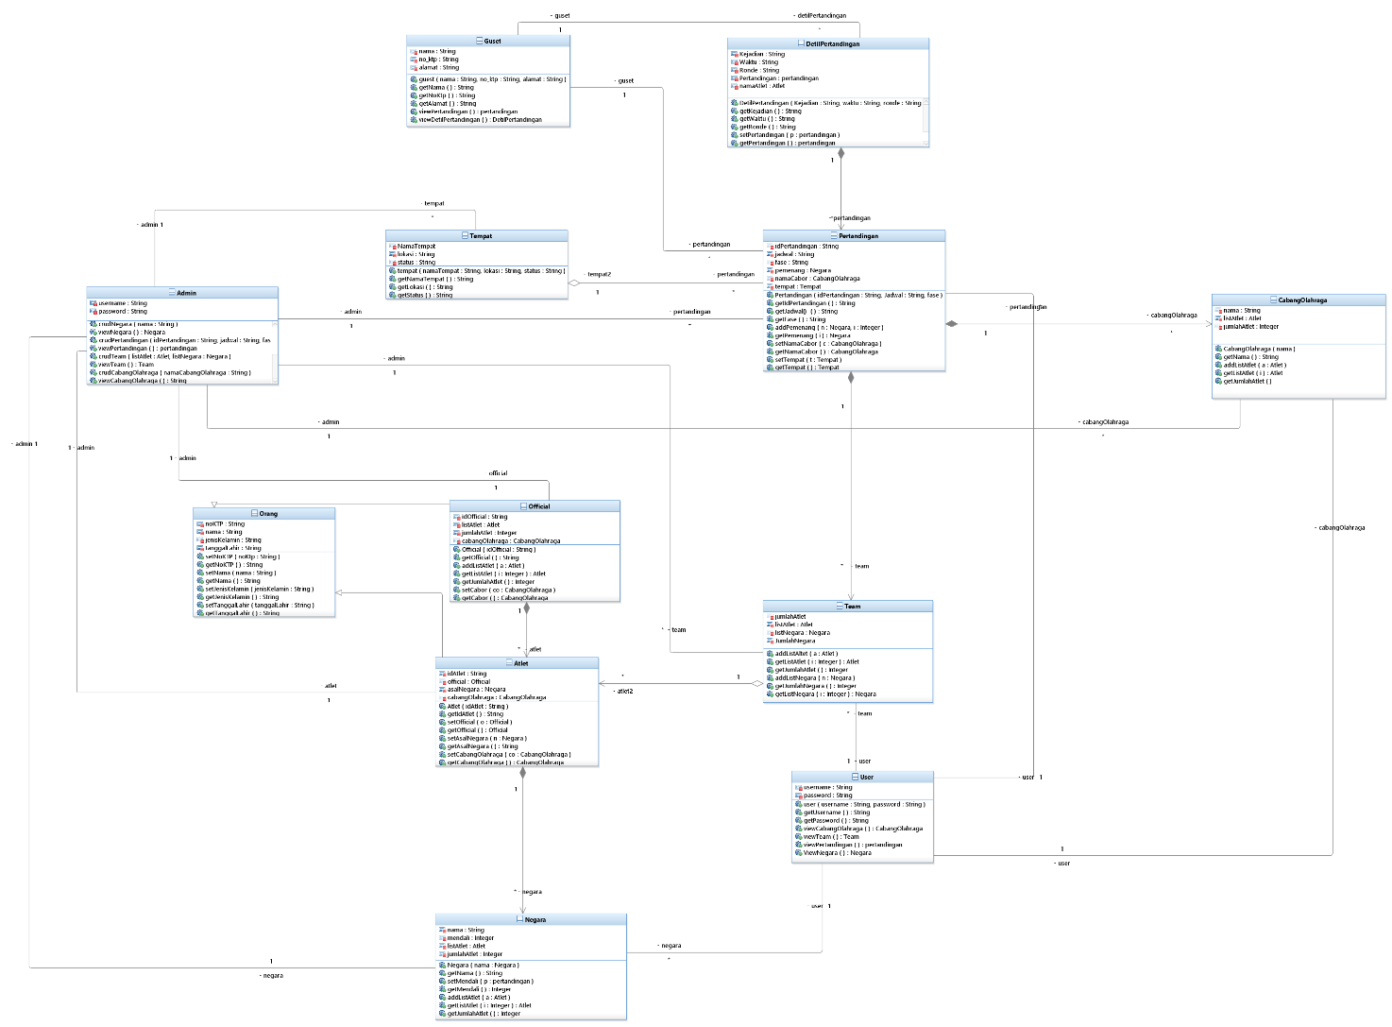

# Requirements Antarmuka Eksternal

## Antarmuka Pengguna

Aplikasi ini menggunakan berorientasi objek JAVA, admin dapat mengakses penuh dari laptop yang terhubung dengan jaringan internet atau LAN yang terhubung di ruangan khusus admin tersebut, aplikasi ini sendiri memiliki cangkupan untuk digunakan memberikan informasi kegiatan ASIAN GAMES berlangsung, dan dapat diakses oleh pengguna masyakarat. Antarmuka dari aplikasi ini ialah mencakup Formulir Login, Formulir Sign Up, Formulir input Data Cabang Olahraga, Formulir input Data Pertandingan, Formulir input Data Tempat, Formulir input Data Team, Formulir input Data Atlet, Formulir input Data Official, Formulir input Data Negara, Formulir View Data Cabang Olahraga, Formulir View Data Pertandingan, Formulir View Data Tempat, Formulir View Data Team, Formulir View Data Atlet, Formulir View Data Official, Formulir View Data Negara.

* Formulir Login

User dapat mengakses aplikasi ini jika sudah meninputkan username dan password yang valid.

* Formulir Sign Up

User dapat mendaftarkan dirinya untuk membuat akun baru

* Formulir input Data Cabang Olahraga

Memasukkan data atlet ke dalam cabang olahraga yang telah diikuti

* Formulir input Data Tempat

Memasukkan data tempat sesuai data pertandingan yang diselenggarakan

* Formulir input Data Team

Memasukkan data jumlah team yang diikut sertakan

* Formulir input Data Atlet

Memasukkan identitas atlet ke dalam database

* Formulir input Data Official

Memasukkan jumlah atlet yang diikutsertakan ke dalam ASIAN GAMES

* Formulir input Data Negara

Memasukkan data perolehan medali disetiap negara yang meraih juara

* Formulir View Data Cabang Olahraga

Menampilkan jumlah cabang olahraga yang terdaftar di ASIAN GAMES

* Formulir View Data Pertandingan

Menampilkan hasil pertandingan

* Formulir View Data Tempat

Menampilkan lokasi pertandingan di selenggarakannya

* Formulir View Data Team

Menampilkan data team siapa saja yang mengikuti di ASIAN GAMES

* Formulir View Data Atlet

Menampilkan data atlet

* Formulir View Data Official

Menampilkan jumlah atlet yang mengikuti di ASIAN GAMES

* Formulir View Data Negara

Menampilkan data negara

**Menu Utama**

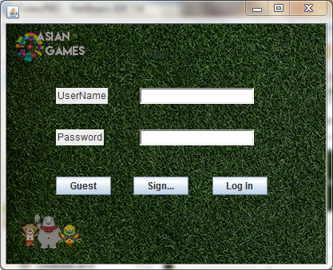

**Guest**

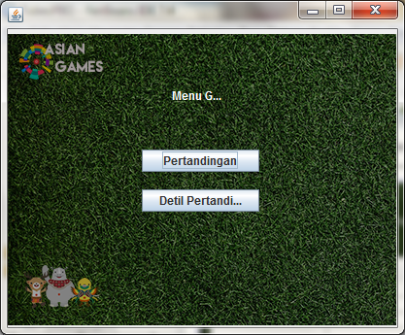

**Login User**

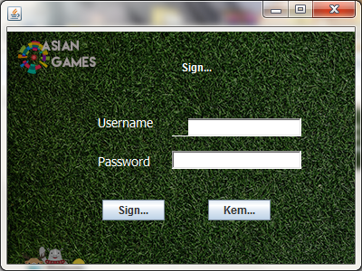

**Menu User**

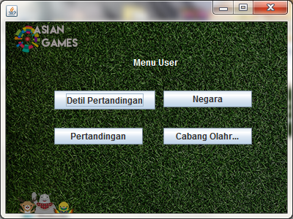

**Menu Admin**

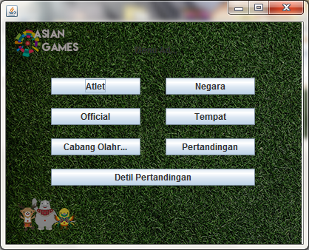

## Antarmuka Perangkat Keras

Aplikasi dapat berjalan dengan diatas perangkat keras, seperti :

1. Laptop atau Komputer
   1. Intel Core 1,3 GHz, RAM 512MB.
   2. Hardisk 120Gb
   3. Windows 7/8/10
2. Server database
   1. AMD Athlon XP 2600+ 1,92 GHz, RAM 512MB
   2. Harddisk 120GB
   3. Windows XP Profesional SP2,NET 2003
   4. DBMS Microsoft SQL Server 2000

## Antarmuka Perangkat Lunak

Aplikasi bergerak untuk mempermudah aktifitas kegiatan memberikan informasi secara teknologi, yakni memberikan informasi digital *ASIAN GAMES* yang selalu diselenggarakan empat tahun sekali, dengan demikian membuat aplikasi tersebut agar melancarkan informasi dengan dunia digital. Aplikasi ini dibangun dengan menggunakan bahasa pemrograman JAVA.

## Antarmuka Komunikasi

Sistem informasi manajemen (SIM) juga biasa dikenal dengan sebutan management information system (MIS) merupakan sistem yang direncanakan untuk mengumpulkan, menyimpan, dan menyebarluaskan data berupa informasi yang dibutuhkan untuk melaksanakan berbagai fungsi manajemen. Untuk menginputkan data – data tersebut sistem terhubung dengan internet. Semua tools yang dimiliki bisa diakses melalui perangkat dekstop / personal computer yang nanti dibuka oleh peramban yang ada di computer.

# Requirements Lain

## Database

*Database* digunakan untuk menyimpan data atlet, negara ,*official*, *team* dan cabang olahraga. *Database* memainkan peran penting dalam sistem ini karena *admin* perlu melihat data laporan tersebut.

## My SQL

Untuk mengatur *database,* kita menggunakan RDBMS, MySQL, karena MYSQL merupakan perangkat lunak sumber terbuka (*open-source)*. Selain itu MySQL memiliki probabilitas yang cukup baik sehingga bisa digunakan di berbagai sistem opeasi seperti windows, linux, MacOS dan Android.

Lampiran A: Daftar Kata-Kata Sukar

<Tentukan semua requirements yang diperlukan untuk menafsirkan SKPL ini dengan benar, termasuk akronim dan singkatan. Anda mungkin ingin membuat daftar yang terpisah yang mencakup beberapa proyek atau seluruh organisasi, dan hanya mencakup istilah khusus untuk satu proyek di setiap SKPL.>

1. Entity-Relationship Diagram
2. Class Diagram
3. Usecase Scenario
4. Usecase Diagram

Lampiran B: Analysis Models

<Opsional. Masukkan model analisis yang berhubungan, seperti, state-transition diagrams, flow-map, atau entity-relationship diagrams (ERD).>

Entity-Relational Diagram

